Схема теплоснабжения
Осиновского сельского поселения на 2013-2030гг.

Осиновское сельское поселение
2013 г.
Оглавление
Введение 3
Характеристика системы теплоснабжения с.Осиново 4
Раздел 1. Показатели перспективного спроса на тепловую энергию (мощность) и теплоноситель в установленных границах территории поселения 7
Раздел 2. Перспективные балансы располагаемой тепловой мощности источников тепловой энергии тепловой нагрузки потребителей. 8
Раздел 3. Перспективные балансы теплоносителя 10
Раздел 4. Гидравлический расчет трубопроводов систем водяного отопления 12
Раздел 5. Предложения по новому строительству, реконструкции и техническому перевооружению источников тепловой энергии 17
Раздел 6. Предложения по новому строительству и реконструкции тепловых сетей 18
Раздел 7. Перспективные топливные балансы 20
Раздел 8. Инвестиции в новое строительство, реконструкцию и техническое перевооружение 21
Раздел 9. Решение по определению единой теплоснабжающей организации 22
Раздел 10. Выявления бесхозяйных тепловых сетей и определение организации, уполномоченной на их эксплуатацию 26

Введение
Проектирование системы теплоснабжения Осиновского сельского поселения представляет собой комплексную проблему, от правильного решения которой во многом зависят масштабы необходимых капитальных вложений. Прогноз спроса на тепловую энергию основан на прогнозировании развития Осиновского сельского поселения, определённый генеральным планом на период до 2030 года.
Схема разрабатывается на основе анализа фактических тепловых нагрузок потребителей с учётом перспективного развития на 17 лет, структуры топливного баланса региона, оценки состояния существующих источников тепла и тепловых сетей и возможности их дальнейшего использования, рассмотрения вопросов надёжности, экономичности.
Обоснование решений (рекомендаций) при разработке схемы теплоснабжения осуществляется на основе технико-экономического сопоставления вариантов развития системы теплоснабжения в целом и отдельных ее частей (локальных зон теплоснабжения) путем оценки их сравнительной эффективности по критерию минимума суммарных дисконтированных затрат.
Основой для разработки и реализации схемы теплоснабжения Осиновского сельского поселения 2030 года является Федеральный закон от 27 июля 2010 г. No 190-ФЗ "О теплоснабжении" (Статья 23. Организация развития систем теплоснабжения поселений, городских округов), регулирующий всю систему взаимоотношений в теплоснабжении и направленный на обеспечение устойчивого и надёжного снабжения тепловой энергией потребителей. Постановление от 22 Февраля 2012 г. N 154 "О требованиях к схемам теплоснабжения, порядку их разработки и утверждения"
При проведении разработки использовались «Требования к схемам теплоснабжения» и «Требования к порядку разработки и утверждения схем теплоснабжения», предложенные к утверждению Правительству Российской Федерации в соответствии с частью 1 статьи 4 Федерального закона «О теплоснабжении».

Характеристика системы теплоснабжения с.Осиново
ОАО «Осиновские инженерные сети» получает тепловую энергию в горячей воде от ОАО «ТГК-16» (Казанская ТЭЦ-3) и отпускает потребителям с.Осиново на нужды отопления и горячего водоснабжения жилых, административно и культурно-бытовых зданий. Промышленные предприятия имеют собственные источники теплоснабжения.
Отпуск тепла производится от 2-х источников теплоты:
- Котельная по ул. Шуравина ОАО «Осиновские инженерные сети» (температурный график 95/70^{о}С, система теплоснабжения – двухтрубная, закрытая)
- Центральный тепловой пункт по ул. Майская ОАО «Осиновские инженерные сети» (температурный график 95/70^{о}С, система теплоснабжения – двухтрубная, закрытая).
Центральный тепловой пункт оснащен приборами учета тепловой энергии и теплоносителя.
Магистральные трубопроводы (собственник – Исполком Осиновского сельского поселения) эксплуатируются ОАО «Осиновские инженерные сети».

Обобщенная характеристика систем теплоснабжения с. Осиново представлена в таблице 1.1.
Таблица 1.1.
Система теплоснабжения | Длина трубопроводов теплосети  (двухтрубн.), м
Котельная ул. Шуравина д.1 | 45
ЦТП ул.Майская | 13500
Итого | 13545

Расчетная тепловая нагрузка системы теплоснабжения с. Осиново представлена в таблице 1.2.
Таблица 1.2.
Система теплоснабжения | Тепловая нагрузка, Гкал/ч
 | Отопление и  Вентиляция | Средне недельная  нагрузка ГВС  по данным учета | Абонентские потери | Тепловые  потери через  изоляцию при  расчетной  температуре  наружного  воздуха | Тепловые потери с  нормативными  утечками сетевой  воды при  расчетной  температуре  наружного воздуха | Итого
Котельная ул. Шуравина д.1 | 0,06 |  |  | 0,025 |  | 0,085
ЦТП ул. Майская | 10,1 | 0,9 |  | 3,6 |  | 14,6
Итого | 10,16 | 0,9 |  | 3,625 |  | 14,685

Схема теплоснабжения села Осиново
Рис 1.1.
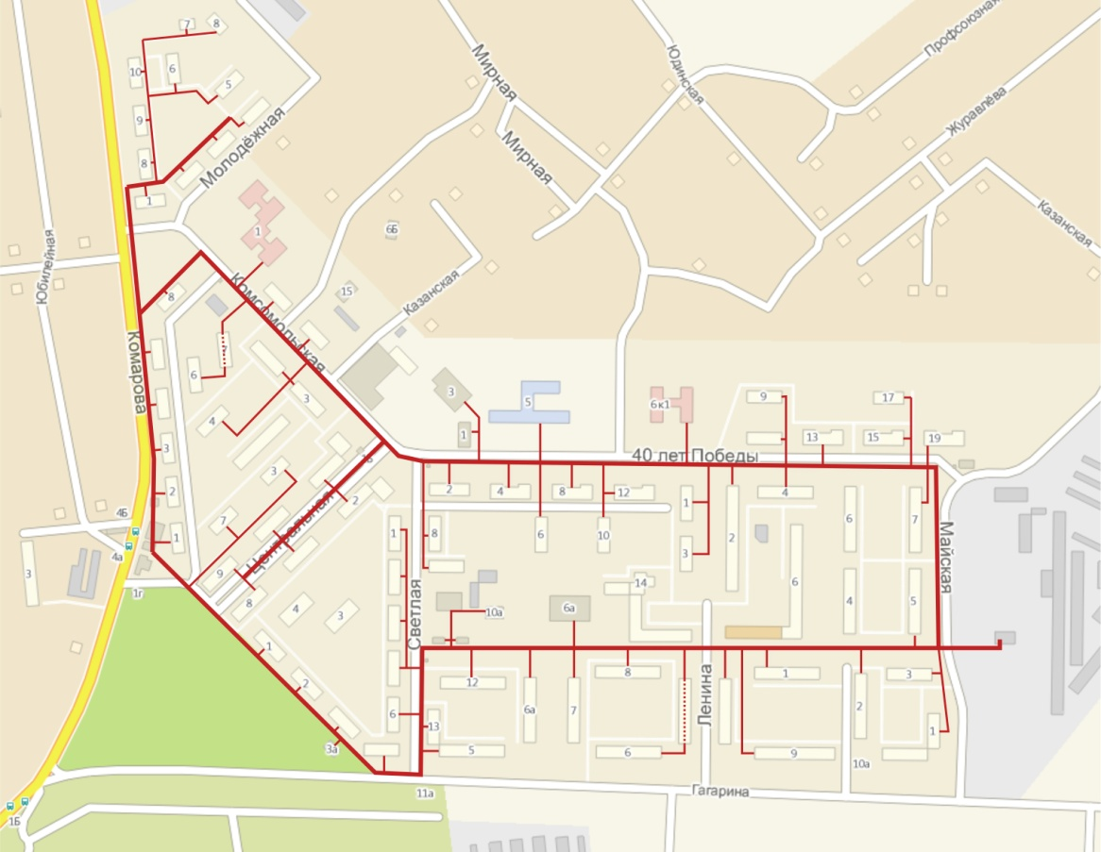

Схема теплоснабжения микрорайона Радужный-1
Рис 1.2.
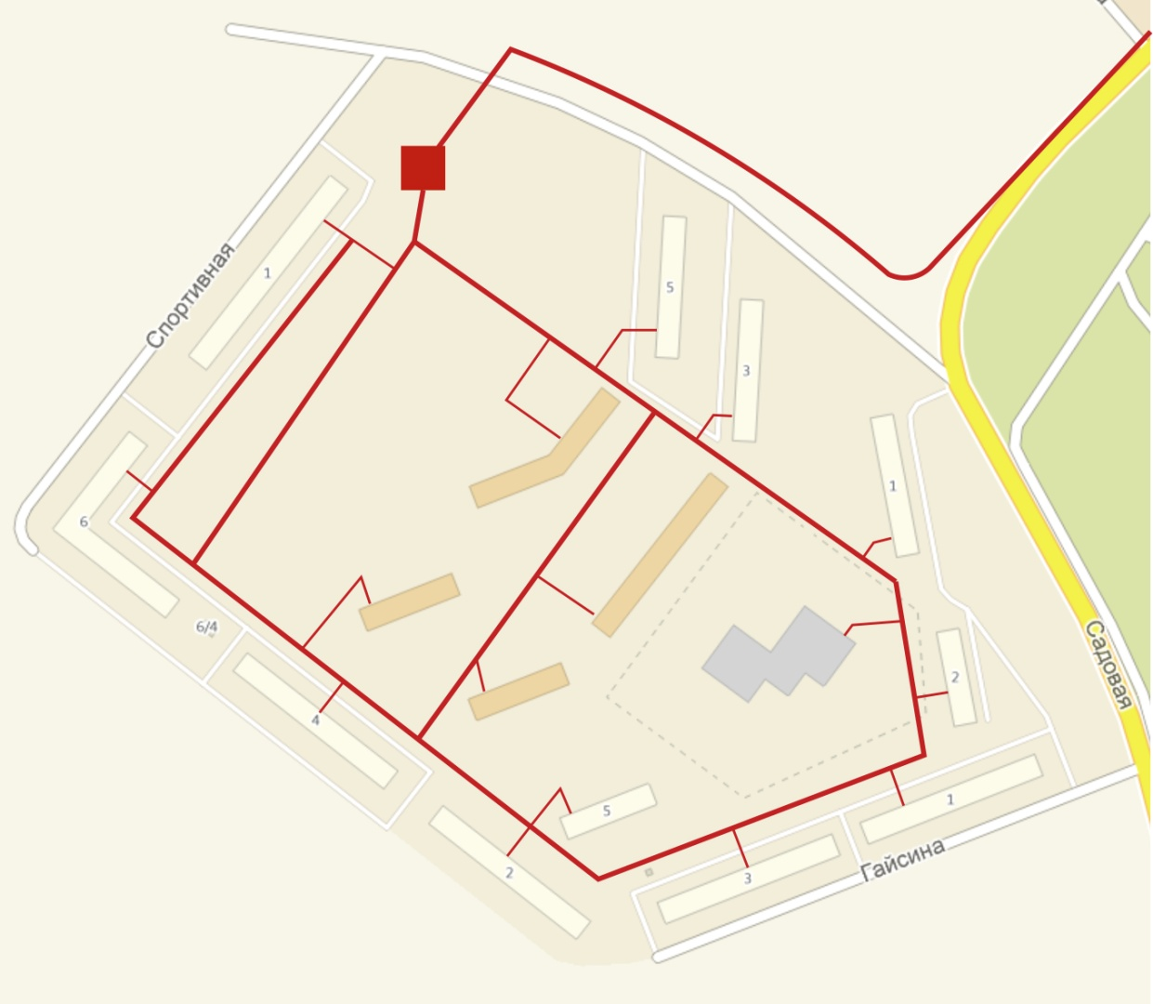

Раздел 1. Показатели перспективного спроса на тепловую энергию (мощность) и теплоноситель в установленных границах территории поселения
Объемы потребления тепловой энергии (мощности), теплоносителя и приросты потребления тепловой энергии (мощности), теплоносителя с разделением по видам теплопотребления на каждом этапе и к окончанию планируемого периода.
Планируемое потребление в Гкл/час.
Вид застройки | 1 Этап – 2020г. | 2 Этап – 2030г.
Многоэтажна | 88,75 | 99,15
Индивидуальная |  | 11,85
Секц. Малоэтажная |  | 58,86
Общественная | 21,66 | 45,54
Всего | 110,41 | 203,55
Таблица 1.1

Раздел 2. Перспективные балансы располагаемой тепловой мощности источников тепловой энергии тепловой нагрузки потребителей.
Описание существующих и перспективных зон действия систем теплоснабжения, источников тепловой энергии, в том числе работающих на единую тепловую сеть, с выделенными (неизменными в течение отопительного периода) зонами действия.
При определении радиусов эффективного теплоснабжения использовались материалы из следующих документов и литературы:
1. СП 41-110-2005 Проектирование тепловых сетей, Приложение П
2. В настоящее время Федеральный закон № 190 «О теплоснабжении» ввѐл понятие «радиус эффективного теплоснабжения» без конкретной методики его расчѐта.
Для выполнения расчѐта, так же, использовалась статья Ю.В. Кожарина и Д.А. Волкова «К вопросу определения эффективного радиуса теплоснабжения», опубликованная в журнале «Новости теплоснабжения», №8, 2012 г.
Результаты расчета радиуса эффективного теплоснабжения по каждой системе теплоснабжения Осиновского сельского поселения приведены в таблице 2.1.
Источник теплоснабжения | Предельный радиус эффективного действия тепловых сетей Rпред, км | Оптимальный радиус теплоснабжения Rопт, км
Котельная ул.Шуравина | 0,1 | 0,1
Котельная КФХ «Марс» | 0,25 | 0,25
Котельная птицефабрики | 0,9 | 0,9
Энергоцентр «Майский» | 1,3 | 1,3
ТЭЦ-3 | 7 | 7
Малоэтажное и секционное малоэтажное жилье будет обеспечиваться теплом за счет индивидуальных двухконтурных теплогенераторов.

Схема села Осиново с указанием расчетных радиусов эффективного теплоснабжения для каждого источника теплоты, без учета ТЭЦ-3
Рис 2.1.
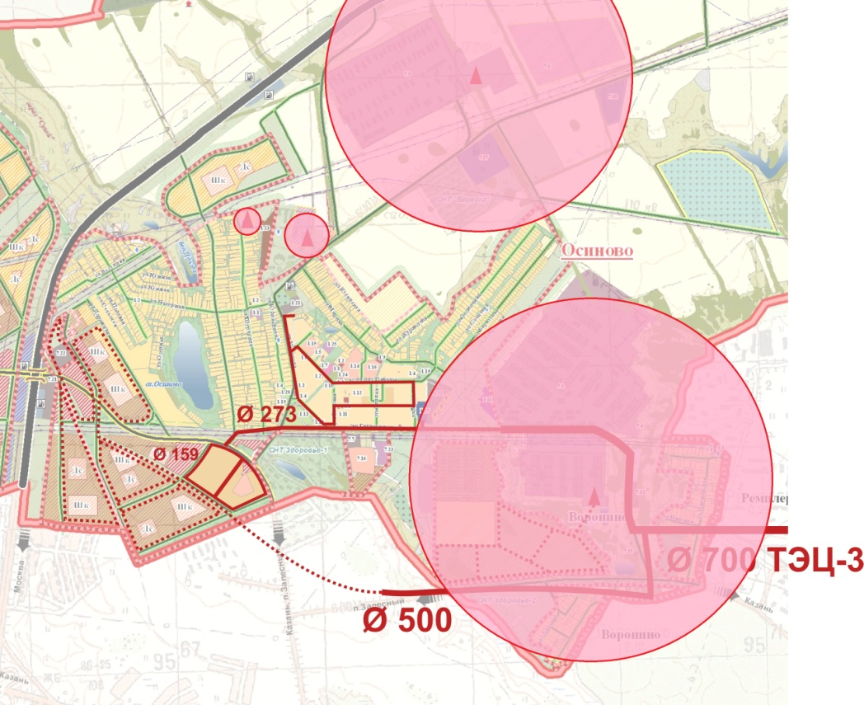

Схема села Осиново с указанием расчетных радиусов эффективного теплоснабжения для ТЭЦ-3
Рис 2.2.
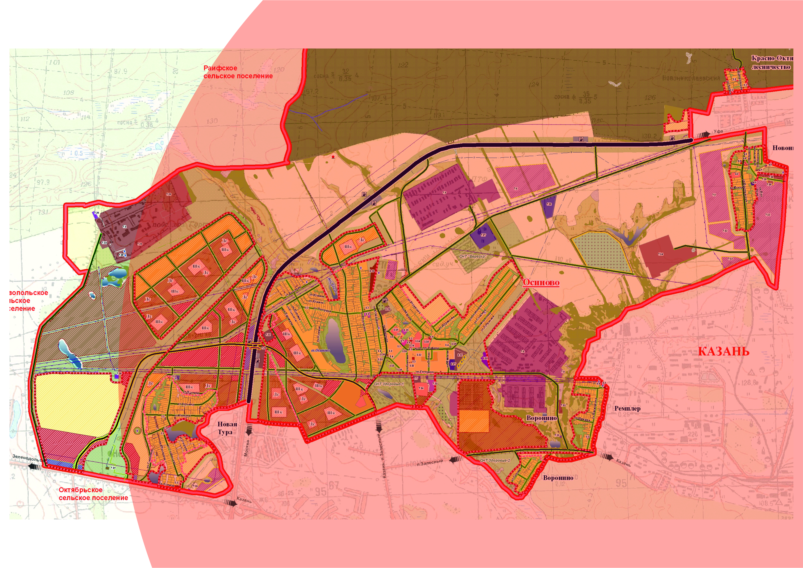

Раздел 3. Перспективные балансы теплоносителя
Перспективные балансы производительности водоподготовительных установок, нормативного и максимального фактического потребления теплоносителя теплопотребляющими установками потребителей представлены в таблице 3.1.
Таблица 3.1.
Наименование источника | Наименование показателей | Единица измерения | год
 |  |  | 2013 | 2014 | 2020 | 2025 | 2030
Котельная Шуравино | Установленная мощность | Гкл/ час | 0,16 | 0,16 | 0,16 | 0,16 | 0,16
 | Подключенная нагрузка с учетом потерь |  | 0,085 | 0,085 | 0,12 | 0,16 | 0,16
 | Подключенная без учета потерь |  | 0,06 | 0,06 | 0,12 | 0,16 | 0,16
 | Резерв |  | 0,075 | 0,075 | 0,04 | 0 | 0
ЦТП | Установленная мощность* | Гкл/ час | 14,6 | 14,6 | 15,5 | 15,5 | 15,5
 | Подключенная нагрузка с учетом потерь |  | 14,685 | 14,685 | 15,3 | 16,3 | 17,5
 | Подключенная без учета потерь |  | 11,06 | 11,06 | 15,1 | 16,1 | 17,1
 | Резерв** |  | 3,625 | 3,625 | 2,4 | 1,4 | 0,4
*Увеличение мощностей ЦТП возникает после замены подводящего тепловода с Ø325 на Ø500.
**резерв существует в виде высоких потерь через изоляцию, а так же из-за неэффективной работы теплообменников ЦТП. После модернизации сетей и замены теплообменников этот резерв возможно использовать.
Для новых микрорайонов села Осиново (в том числе Радужный 1 и Радужный 2) перспективный тепловой баланс определять нет необходимости, так как ТЭЦ-3 может поставить достаточное количество тепла ( при условии осуществления инвестиций в новое строительство, указанных в разделах 5,6). Кроме того, в этих микрорайонах используется схема с индивидуальными тепловыми пунктами.
Для микрорайона севернее села Новая Тура невозможно просчитать перспективный тепловой баланс по причинам отсутствия на данный момент градостроительных документов и технических условий.
Одним из вариантов теплоснабжения района Новая Тура является прокладка нового тепловода Ø700 от ТЭЦ-3 до микрорайона Новая Тура через планируемый к строительству мостовой переход через автомобильную трассу М-7.
Технические решения о выборе оптимального температурного графика отпуска тепловой энергии для каждого источника тепловой энергии или группы источников в системе теплоснабжения, работающей на общую тепловую сеть, устанавливаемые на каждом этапе планируемого периода
В соответствии со СНиП 41-02-2003 регулирование отпуска теплоты от источников тепловой энергии предусматривается качественное по нагрузке отопления или по совмещенной нагрузке отопления и горячего водоснабжения согласно графику изменения температуры воды в зависимости от температуры наружного воздуха. Централизация теплоснабжения всегда экономически выгодна при плотной застройке в пределах данного района. С повышением степени централизации теплоснабжения, как правило, повышается экономичность выработки тепла, снижаются начальные затраты и расходы по эксплуатации источников теплоснабжения, но одновременно увеличиваются начальные затраты на сооружение тепловых сетей и эксплуатационные расходы на транспорт тепла.
Расчетный температурный график регулирования отпуска тепловой энергии от Казанской ТЭЦ-3
Таблица 3.2.
Температура наружного воздуха | Температура в подающем трубопроводе | Температура подающая в систему отопления | Температура в обратном трубопроводе | Температура наружного воздуха | Температура в подающем трубопроводе | Температура подающая в систему отопления | Температура в обратно трубопроводе
+10 | 70,1 | 54,3 | 46,7 | -11 | 102,5 | 69,7 | 54,8
+9 | 70,1 | 53,9 | 46,2 | -12 | 104,8 | 71,0 | 55,6
+8 | 70,1 | 53,5 | 45,7 | -13 | 107,1 | 72,2 | 56,3
+7 | 70,1 | 53,1 | 45,2 | -14 | 109,4 | 73,4 | 57,1
+6 | 70,1 | 52,7 | 44,8 | -15 | 111,7 | 74,7 | 57,9
+5 | 70,1 | 52,4 | 44,4 | -16 | 114,0 | 75,9 | 58,6
+4 | 70,1 | 52,1 | 43,9 | -17 | 116,3 | 77,2 | 59,4
+3 | 70,1 | 51,8 | 43,5 | -18 | 118,6 | 78,4 | 60,1
+2 | 70,3 | 52,3 | 43,6 | -20 | 123,2 | 80,9 | 61,6
+1 | 73,8 | 53,7 | 44,6 | -21 | 125,4 | 82,0 | 62,3
0 | 76,3 | 55,1 | 45,5 | -22 | 127,7 | 83,3 | 63,1
-1 | 78,7 | 56,5 | 46,4 | -23 | 129,9 | 84,5 | 63,8
-2 | 81,1 | 57,9 | 47,3 | -24 | 132,2 | 85,7 | 64,5
-3 | 83,5 | 59,2 | 48,1 | -25 | 134,4 | 86,8 | 65,2
-4 | 85,9 | 60,5 | 49,0 | -26 | - | - | -
-5 | 88,3 | 61,9 | 49,9 | -27 | - | - | -
-6 | 90,7 | 63,2 | 50,7 | -28 | - | - | -
-7 | 93,1 | 64,5 | 51,5 | -29 | - | - | -
-8 | 96,4 | 65,8 | 52,4 | -30 | - | - | -
-9 | 97,8 | 67,1 | 53,2 | -31 | - | - | -
-10 | 100,1 | 68,4 | 54,0 | -32 | - | - | -

Раздел 4. Гидравлический расчет трубопроводов систем водяного отопления

Действующая система теплоснабжения села Осиново.
- Тепловод (2 трубы) Ø325 L-1502м
Требуется замена на Ø500 L-1502м
- Тепловод (2 трубы) от врезки ЦТП Ø325 до тепловой камеры микрорайона Радужный-1
труба Ø275 L-1675м
- Закольцовка старой части Осиново ( требует перекладки) от ЦТП до тепловых камер потребителей.
Участок 1. ЦТП – ул.Майская – ул. 40 лет победы
Ø325 L-775м
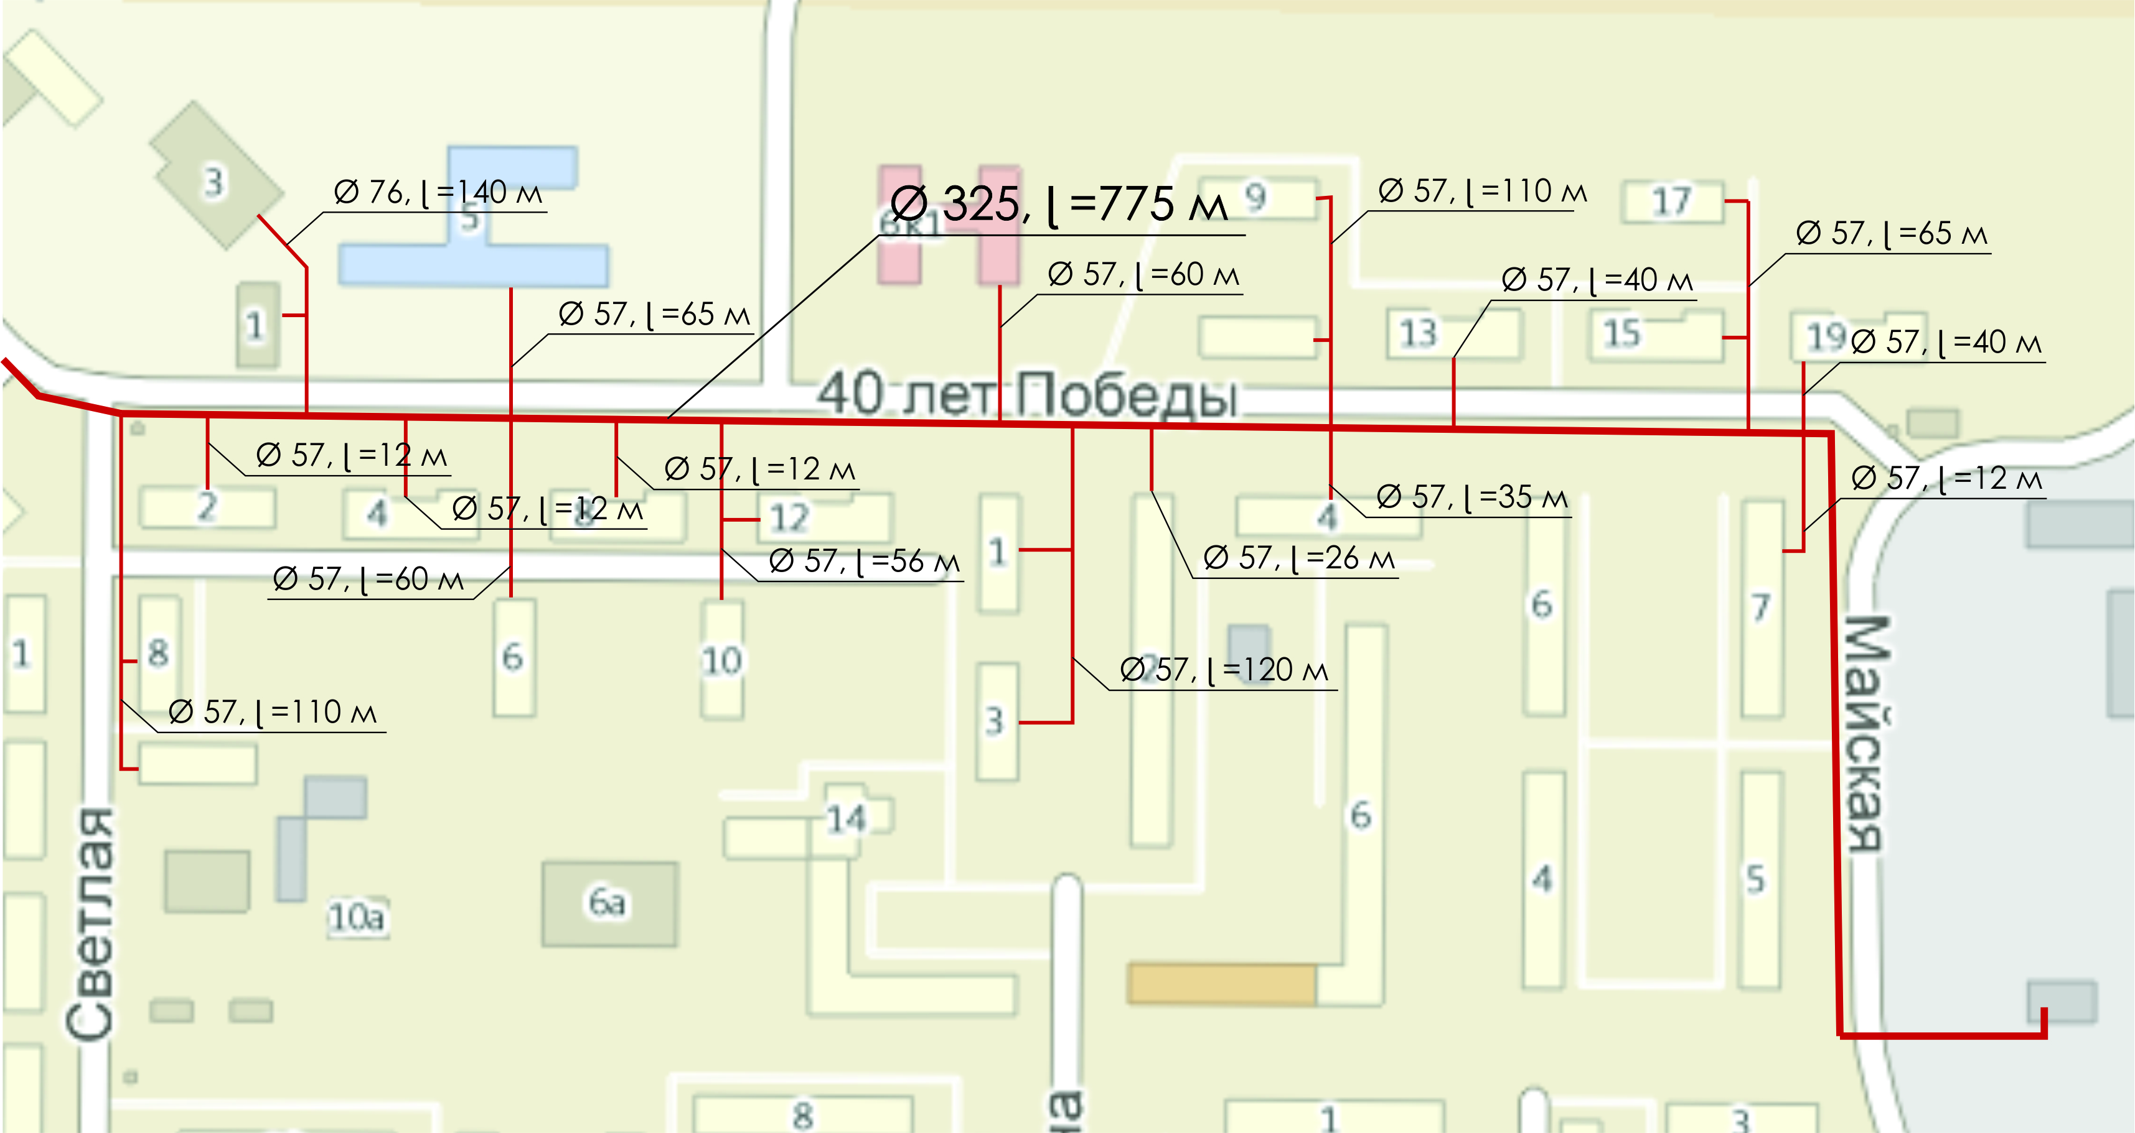

Участок 2. Пересечение ул. 40лет победы и ул. Комсомольской до поворота на ул. Комарова
Ø219 L-320м
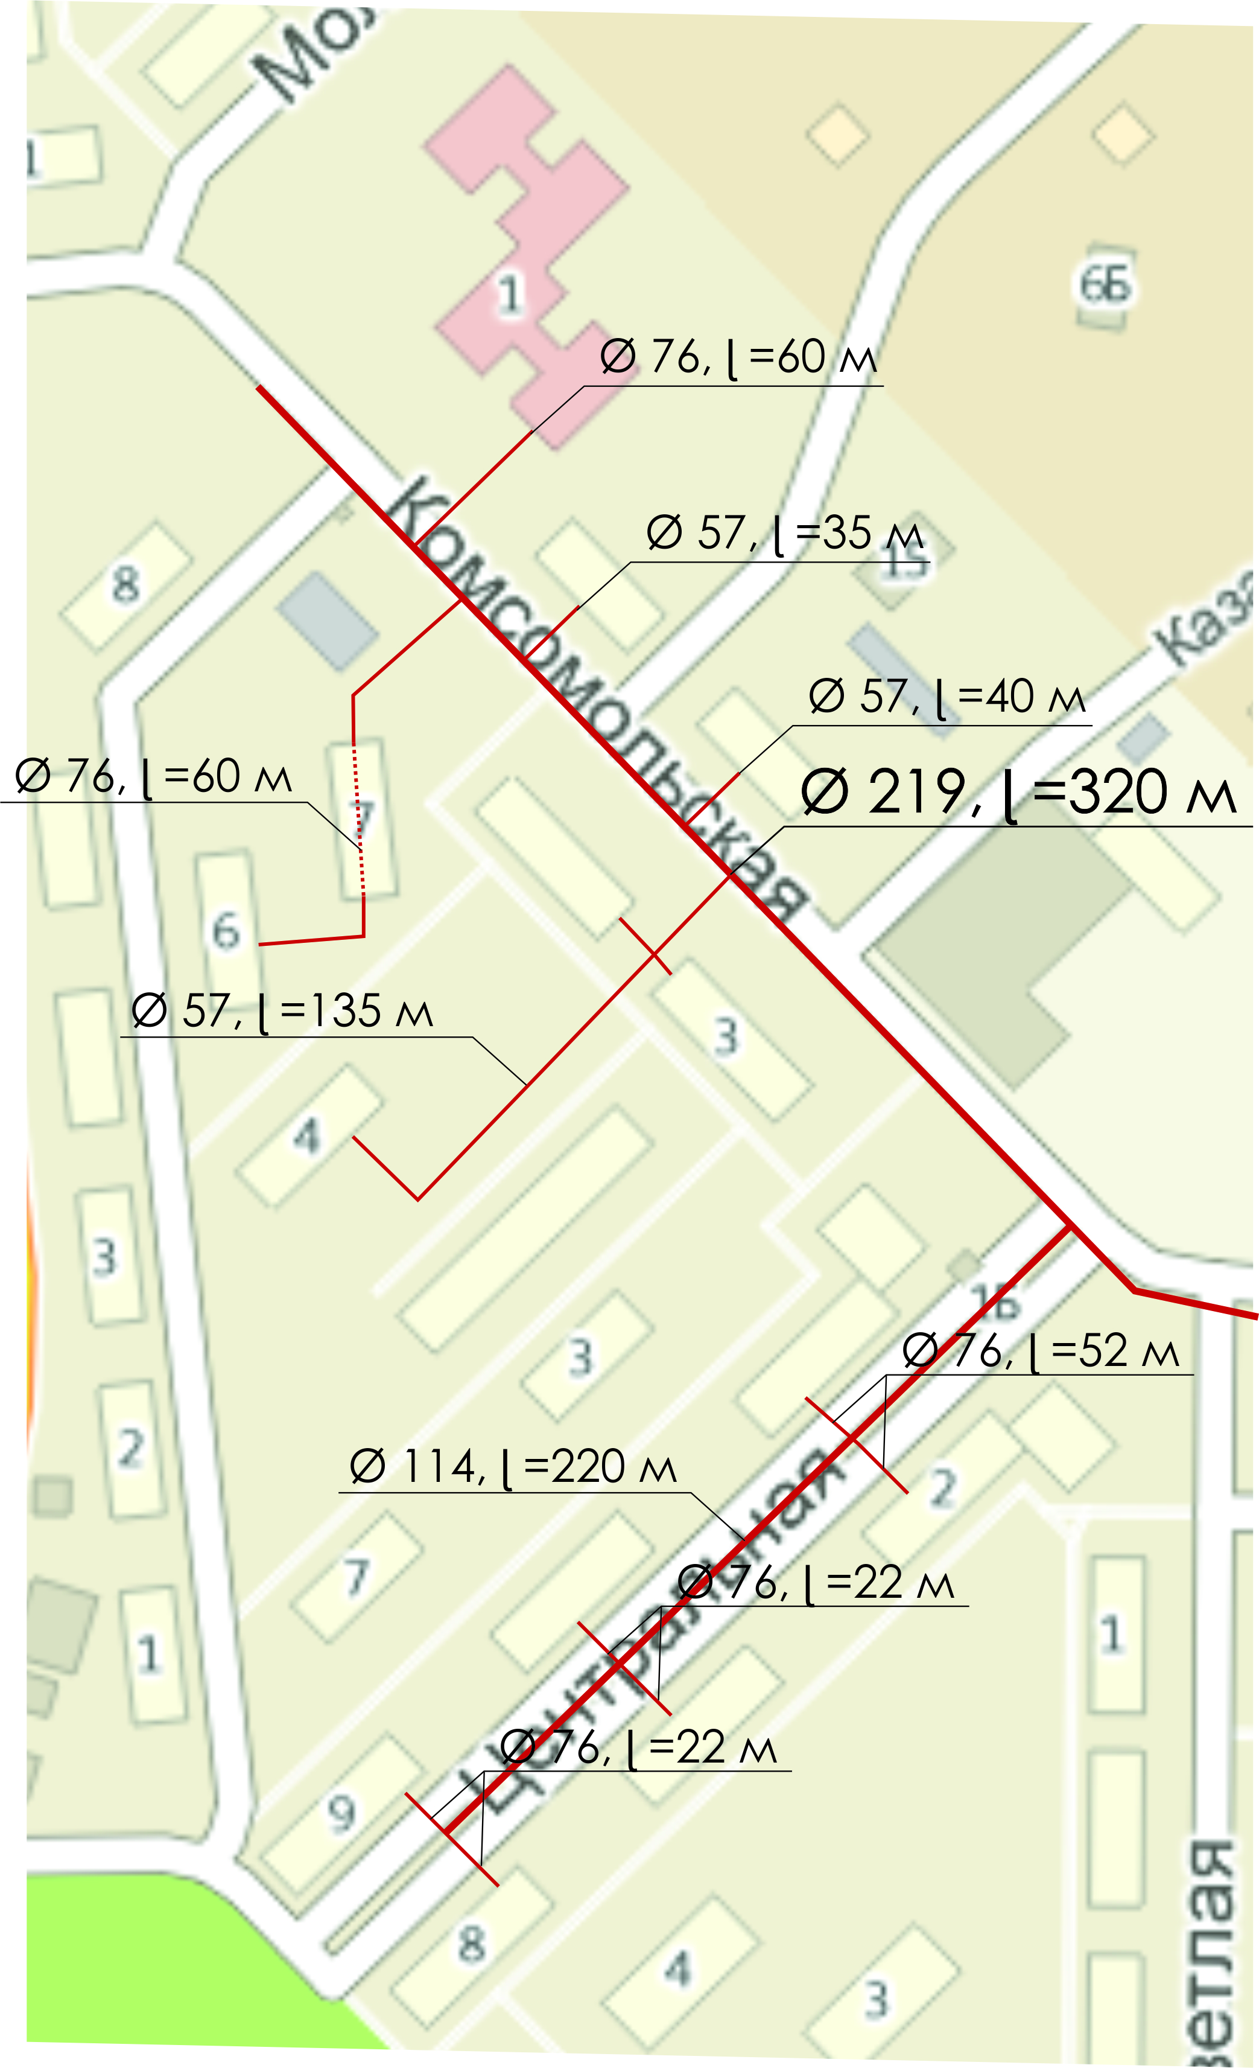
Участок 3. Ул. Комсомольская – ул. Комарова
Ø159 L-85м
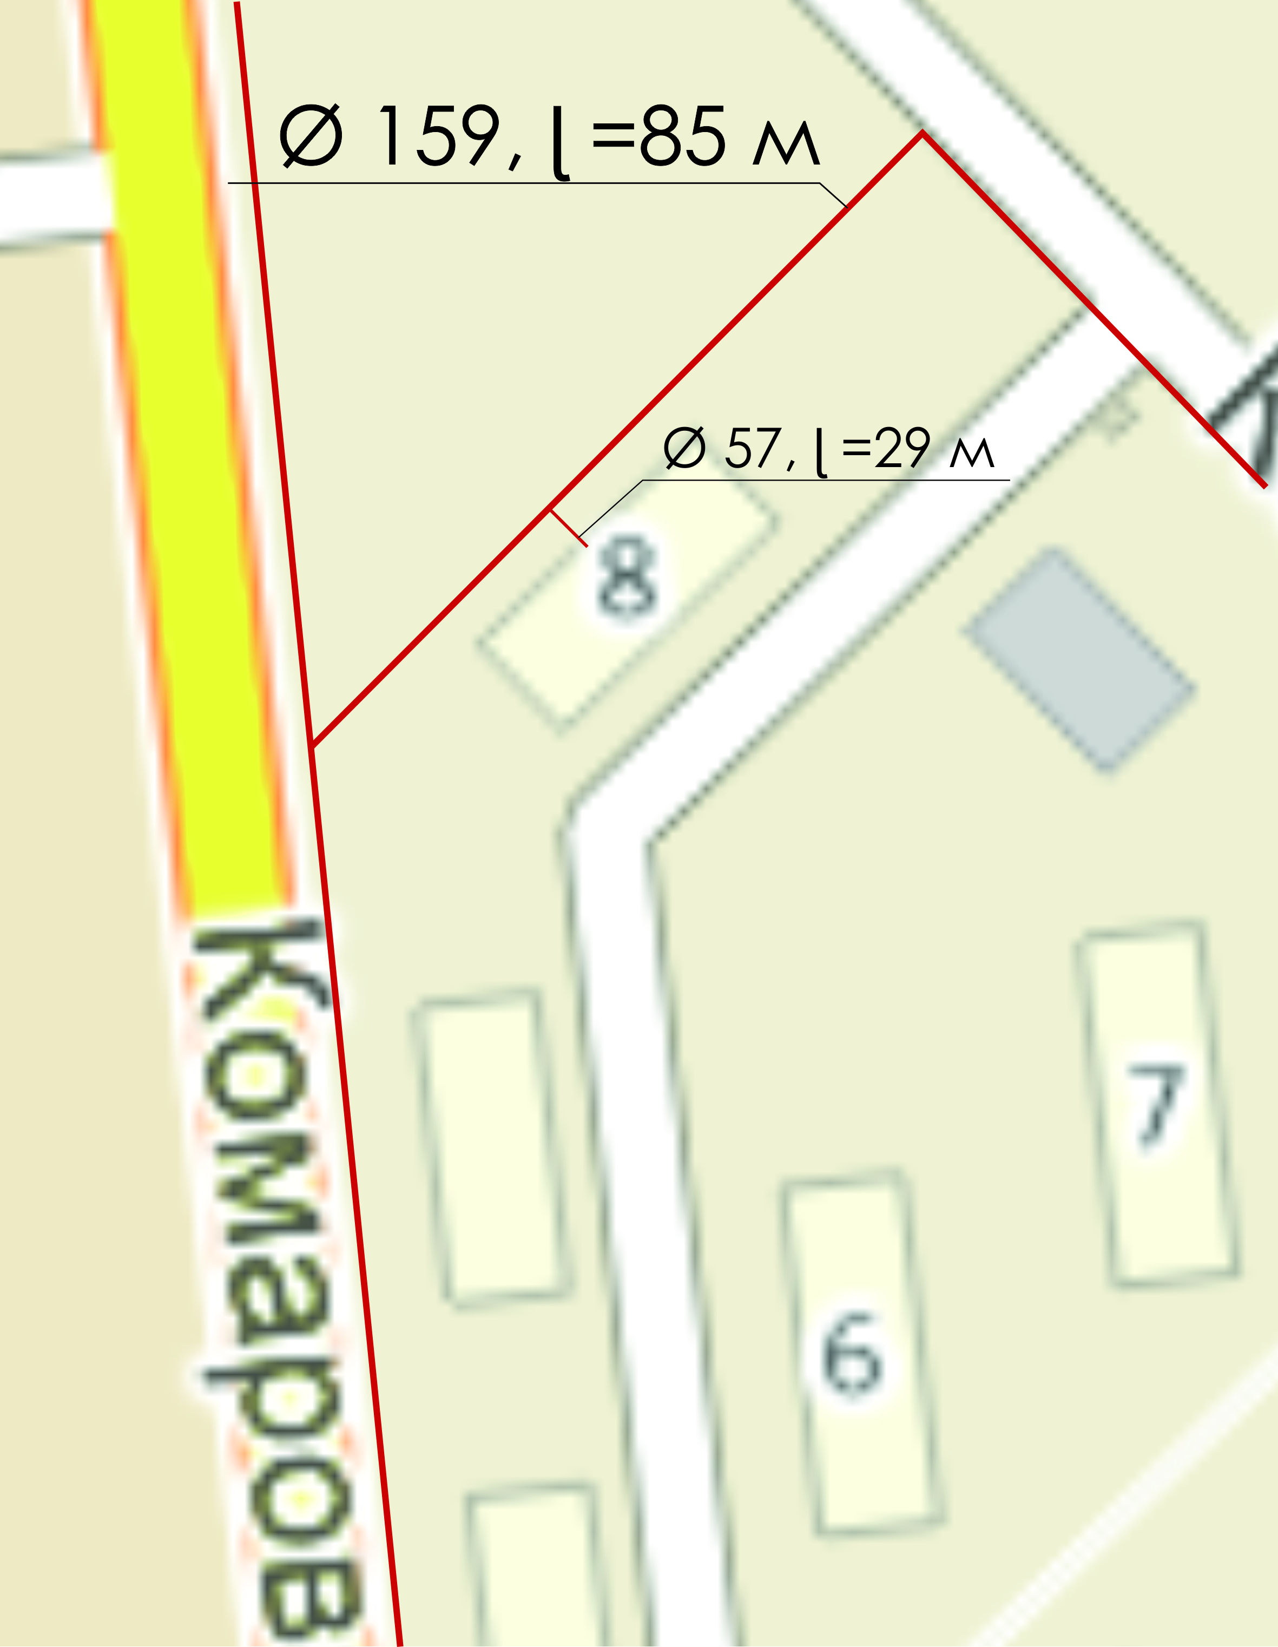
Участок 4. Ул. Комарова
Ø159 L-575м
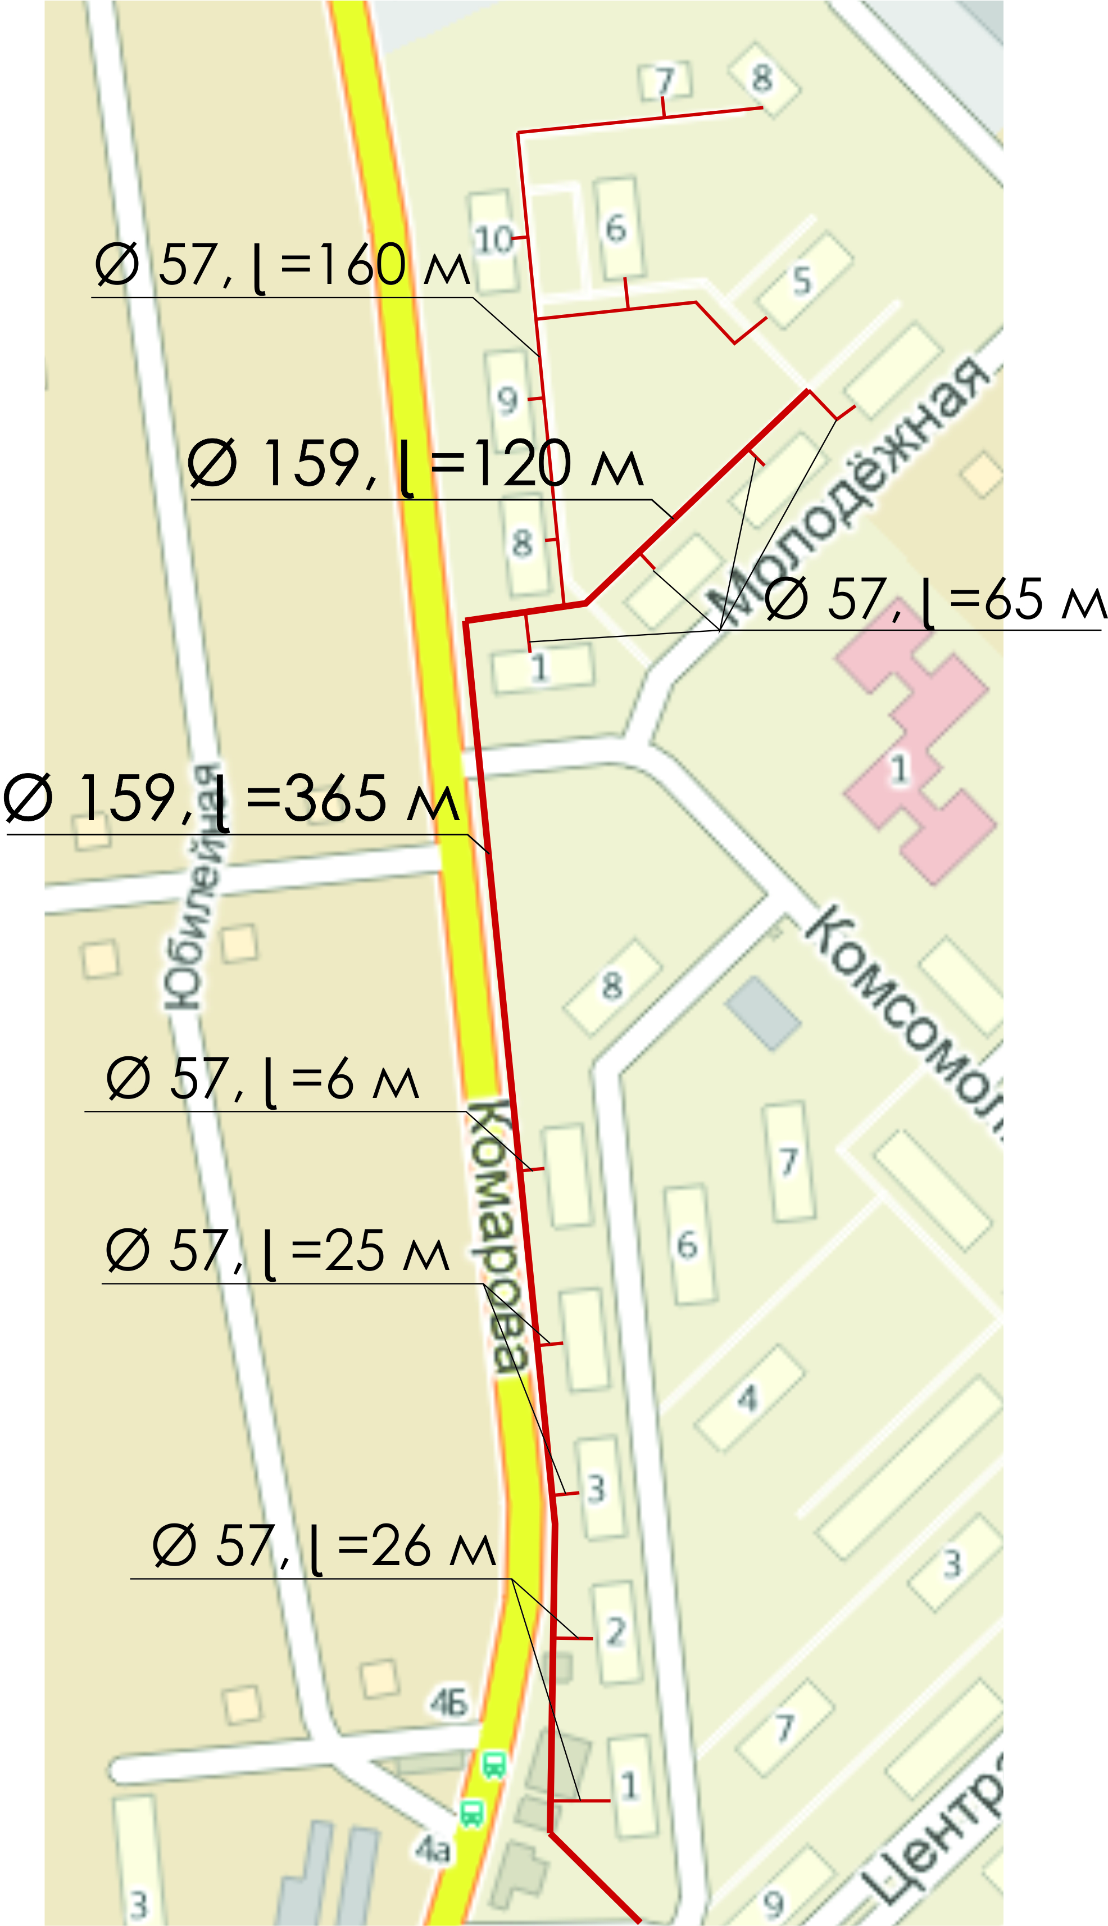

Участок 5. Ул. Комарова – ул. Светлая
Ø219 L-565м
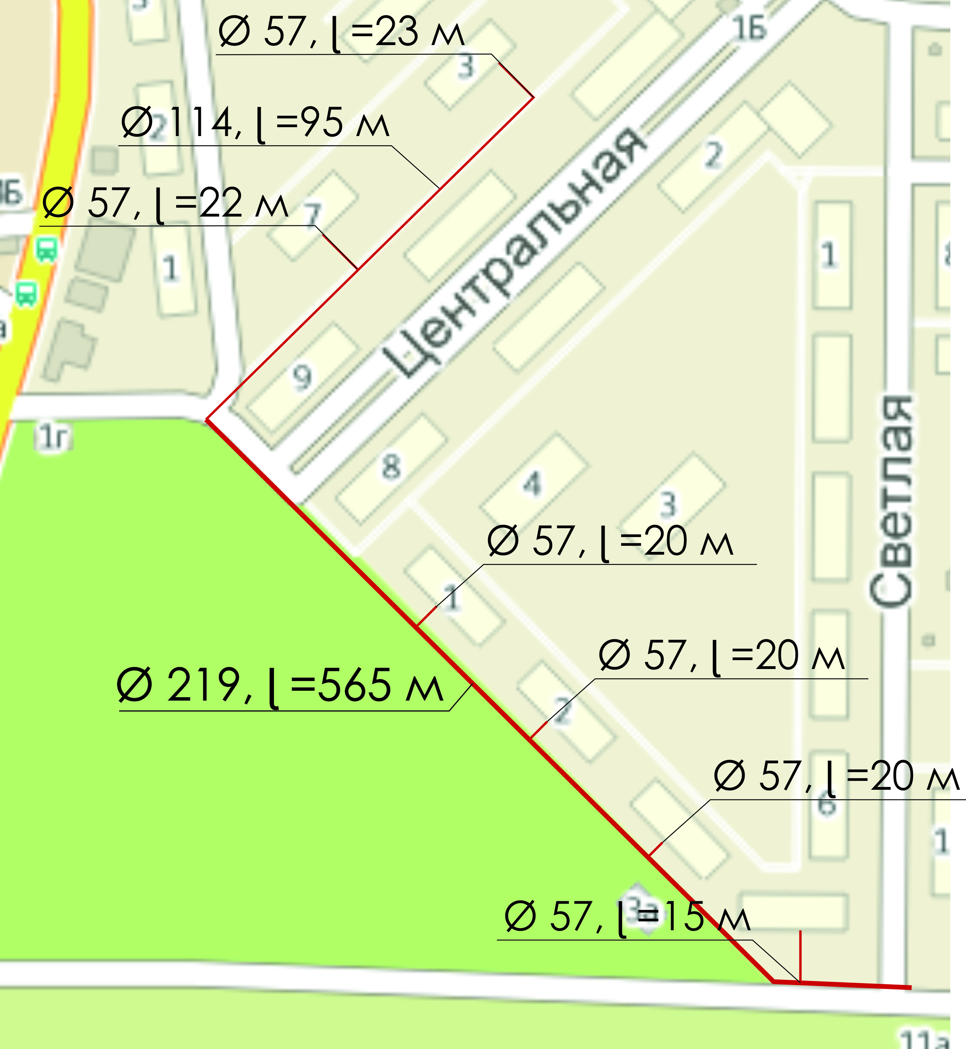
Участок 6. Ул. Светлая – ЦТП
Ø219 L-400м
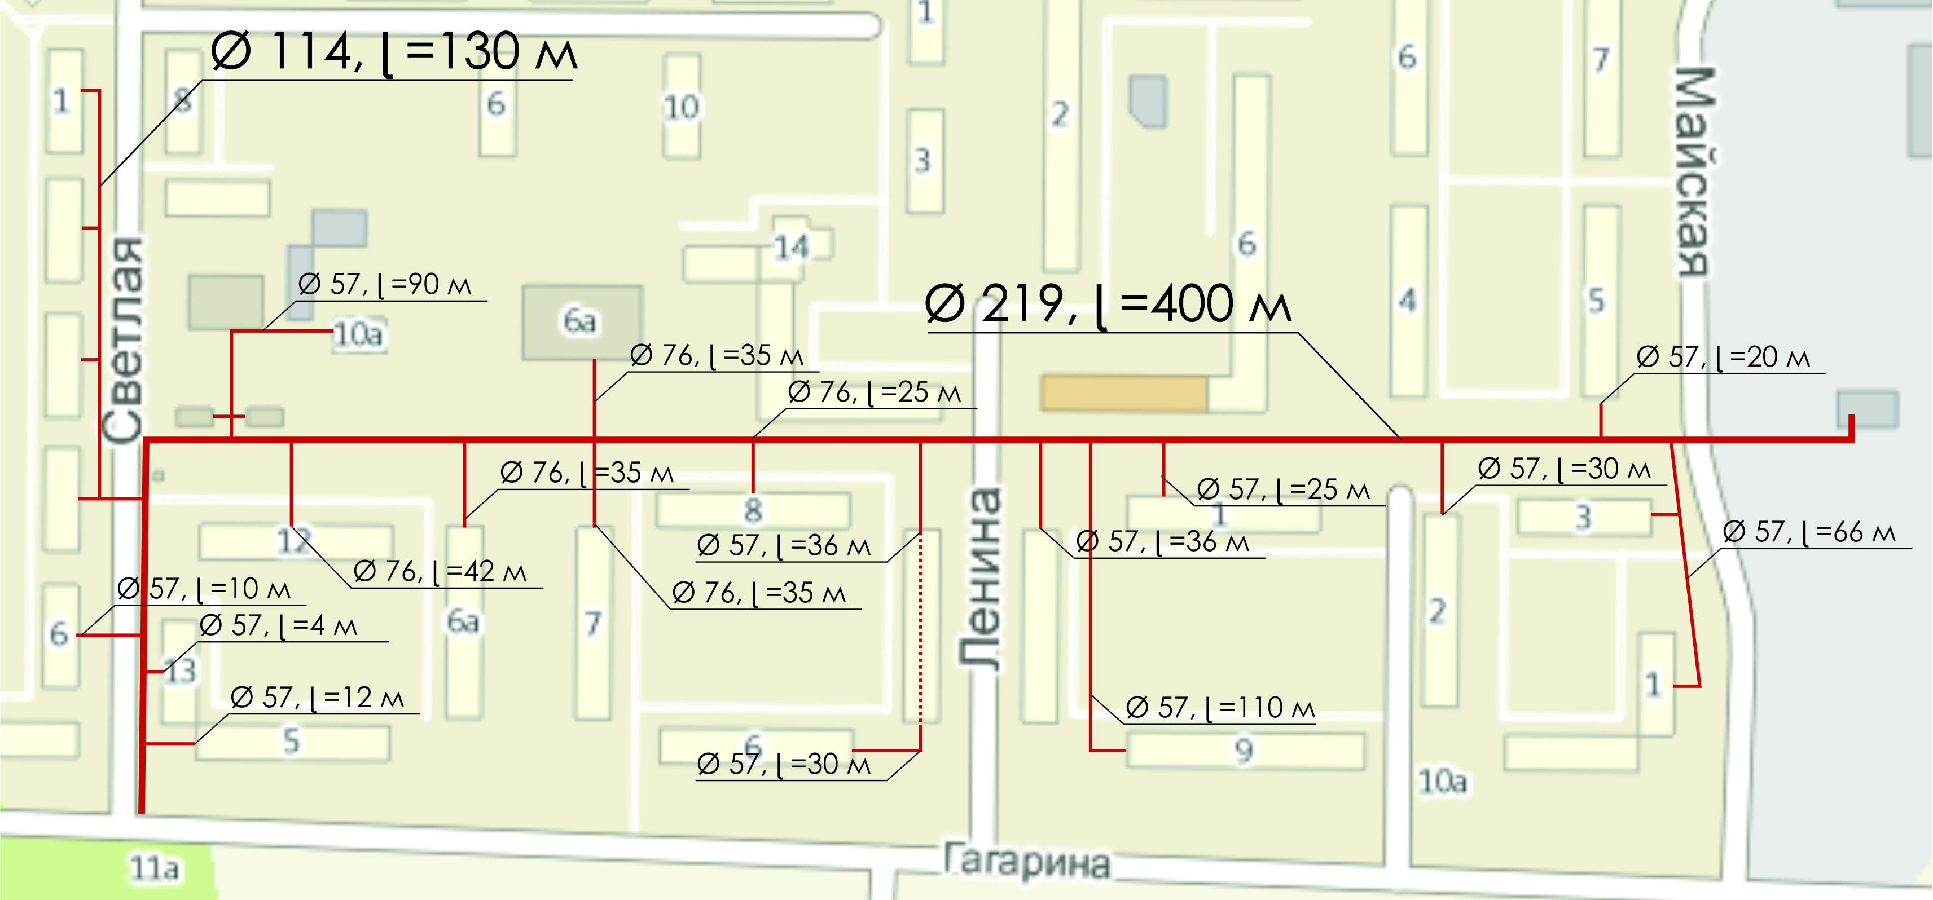

Сводная таблица результатов гидравлического расчета трубопровода систем отопления и ГВС от ЦТП
Таблица 4.1.
Участок | Диаметр участка, мм | Длина участка, м | Расход м3/час | Скорость движения теплоносителя v, м/с | Удельная потеря давления Rt, Па/м | Потеря давления на трение Rtl, Па | Сумма коэффициентов местных сопротив-ий | Суммарная потеря давления Rtl+Z
1 | 325 | 775 | 298,9 | 1,4 | 14,11 | 1270 | 0,4 | 10025
2 | 219 | 320 | 163 | 1,2 | 2,26 | 202,9 | 0,4 | 1804,73
3 | 159 | 85 | 84,1 | 1,17 | 0,38 | 8,27 | 0,0 | 8,27
4 | 159 | 485 | 84,84 | 1,18 | 0,06 | 1,29 | 0,0 | 1,29
5 | 219 | 565 | 163,2 | 1,2 | 0,38 | 21,79 | 0,0 | 21,79
6 | 219 | 400 | 163,2 | 1,2 | 2,26 | 58,76 | 0,0 | 58,76

Раздел 5. Предложения по новому строительству, реконструкции и техническому перевооружению источников тепловой энергии

- Завершение строительства теплопровода Ø 500 с ТЭЦ-3 на проектируемый микрорайон «Салават-Кюпере» г. Казань с продолжением его на микрорайон Радужный-2 Осиновского сельского поселения.
- Замена теплопровода от ТП-28 до ЦТП с. Осиново с Ø 325 на Ø 500 для обеспечения нормального теплового режима в старой части с. Осиново и микрорайона Радужный-1.
- Реконструкция ЦТП Осиново – увеличение мощности теплообменников тепла и ГВС.
- Строительство тепловода Ø 700 от ТЭЦ-3 до микрорайона севернее села Новая Тура с переходом через автомобильную трассу М-7 через проектируемый мостовой переход

Раздел 6. Предложения по новому строительству и реконструкции тепловых сетей

- Прокладка новых сетей с устройством тепловой камеры и индивидуальных тепловых пунктов (ИТП) в микрорайоне Радужный-2 села Осиново
- Прокладка новых сетей с устройством тепловых камер и индивидуальных тепловых пунктов (ИТП) в микрорайоне севернее села Новая Тура.
- Реконструкция существующих сетей в старой части с. Осиново с заменой и укладкой труб теплоснабжения и ГВС под землю в полиуретановой изоляции 13000 п.м.
- Прокладка тепловода от ТП28 до микрорайона «Майский» и строительство ТК, сетей и ИТП.

Новое строительство трубопроводов
Таблица 6.1
Система теплоснабжения | Длина трубопроводов теплосети (двухтрубн.), м
Микрорайон севернее села Новая Тура | 9650
Микрорайон Радужный-2 | 8950
Магистральный трубопровод от ТЭЦ-3 Ø 500 | 1600

Схема теплоснабжения перспективной застройки села Осиново
Рис 6.1
.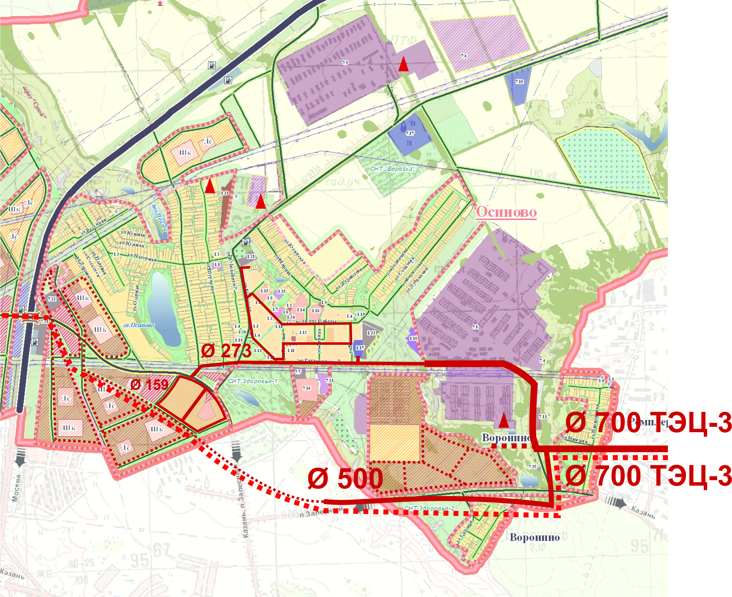
Схема теплоснабжения перспективной застройки села Новая Тура
Рис 5.1.
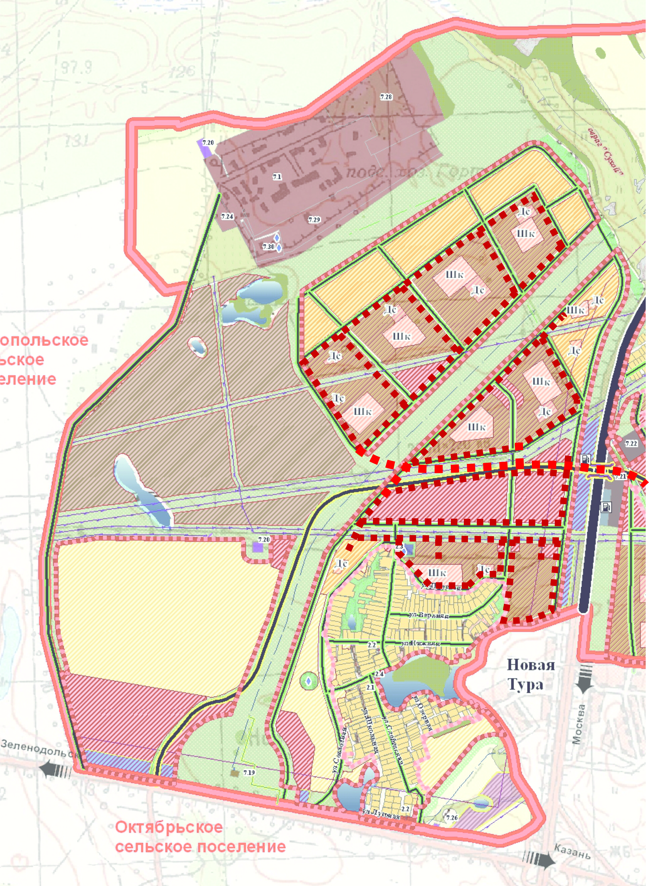

Раздел 7. Перспективные топливные балансы
Расчет перспективных топливных балансов не требуется, так как снабжение идет от одного источника – ТЭЦ-3.

Раздел 8. Инвестиции в новое строительство, реконструкцию и техническое перевооружение
№  п.п | Наименование мероприятий | Сроки реализации (год (ы)) | Сумма, тыс. руб., за весь период
1 | Завершение строительства теплопровода Ø 500 с ТЭЦ-3 на проектируемый микрорайон «Салават-Кюпере» г. Казань с продолжением его на микрорайон Радужный-2 Осиновского сельского поселения. | 2014-2015 | 65 000
2 | Замена теплопровода от ТП-28 до ЦТП с. Осиново с Ø 325 на Ø 500 для обеспечения нормального теплового режима в старой части с. Осиново и микрорайона Радужный-1. | 2014-2015 | 40 000
3 | Реконструкция ЦТП Осиново – увеличение мощности теплообменников тепла и ГВС. | 2015 | 25 000
4 | Прокладка новых сетей с устройством тепловой камеры и индивидуальных тепловых пунктов (ИТП) в микрорайоне Радужный-2 села Осиново | 2015-2020 | Сети 89 500  ИТП 172 000  ТК-4шт 12000
5 | Прокладка новых сетей с устройством тепловых камер и индивидуальных тепловых пунктов (ИТП) в микрорайоне севернее села Новая Тура. | 2016-2028 | Сети 96 500  ИТП 280 000  ТК-9шт 27000
6 | Реконструкция существующих сетей в старой части с. Осиново с заменой и укладкой труб теплоснабжения и ГВС под землю в полиуританновой изоляции 13000 п.м. | 2015-2016 | 100 000
7 | Прокладка нового магистрального тепловода Ø700 от ТЭЦ-3 до микрорайона Новая Тура (7км) | 2018-2020 | 280 000
8 | Прокладка новых сетей с устройством тепловых камер и индивидуальных тепловых пунктов (ИТП) в микрорайоне «Майский» | 2015-2018 | Сети 35 000  ИТП 4 000  ТК 3 000
9 | Прокладка тепловода Ø273 | 2015-2016 | 18 000
 | ВСЕГО |  | 1 247 000

Раздел 9. Решение по определению единой теплоснабжающей организации
Решение по установлению единой теплоснабжающей организации осуществляется на основании критериев определения единой теплоснабжающей организации, установленных в правилах организации теплоснабжения, утверждаемых Правительством Российской Федерации.
В соответствии со статьей 2 пунктом 28 Федерального закона 190 «О теплоснабжении»:
«Единая теплоснабжающая организация в системе теплоснабжения (далее - единая теплоснабжающая организация) - теплоснабжающая организация, которая определяется в схеме теплоснабжения федеральным органом исполнительной власти, уполномоченным Правительством Российской Федерации на реализацию государственной политики в сфере теплоснабжения (далее - федеральный орган исполнительной власти, уполномоченный на реализацию государственной политики в сфере теплоснабжения), или органом местного самоуправления на основании критериев и в порядке, которые установлены правилами организации теплоснабжения, утвержденными Правительством Российской Федерации».
В соответствии со статьей 6 пунктом 6 Федерального закона 190 «О теплоснабжении»:
«К полномочиям органов местного самоуправления поселений, городских округов по организации теплоснабжения на соответствующих территориях относится утверждение схем теплоснабжения поселений, городских округов с численностью населения менее пятисот тысяч человек, в том числе определение единой теплоснабжающей организации»
Предложения по установлению единой теплоснабжающей организации осуществляются на основании критериев определения единой теплоснабжающей организации, установленных в правилах организации теплоснабжения, утверждаемых Правительством Российской Федерации. Предлагается использовать для этого нижеследующий раздел проекта Постановления Правительства Российской Федерации «Об утверждении правил организации теплоснабжения», предложенный к утверждению Правительством Российской Федерации в соответствии со статьей 4 пунктом 1 ФЗ-190 «О теплоснабжении»:
Критерии и порядок определения единой теплоснабжающей организации
1. Статус единой теплоснабжающей организации присваивается органом местного самоуправления или федеральным органом исполнительной власти (далее – уполномоченные органы) при утверждении схемы теплоснабжения поселения, городского округа, а в случае смены единой теплоснабжающей организации – при актуализации схемы теплоснабжения.
2. В проекте схемы теплоснабжения должны быть определены границы зон деятельности единой теплоснабжающей организации (организаций). Границы зоны (зон) деятельности единой теплоснабжающей организации (организаций) определяются границами системы теплоснабжения, в отношении которой присваивается соответствующий статус.
В случае, если на территории поселения, городского округа существуют несколько систем теплоснабжения, уполномоченные органы вправе:
-определить единую теплоснабжающую организацию (организации) в каждой из систем теплоснабжения, расположенных в границах поселения, городского округа;
-определить на несколько систем теплоснабжения единую теплоснабжающую организацию, если такая организация владеет на праве собственности или ином законном основании источниками тепловой энергии и (или) тепловыми сетями в каждой из систем теплоснабжения, входящей в зону еѐ деятельности.
3. Для присвоения статуса единой теплоснабжающей организации впервые на территории поселения, городского округа, лица, владеющие на праве собственности или ином законном основании источниками тепловой энергии и (или) тепловыми сетями на территории поселения, городского округа вправе подать в течение одного месяца с даты размещения на сайте поселения, городского округа, города федерального значения проекта схемы теплоснабжения в орган местного самоуправления заявки на присвоение статуса единой теплоснабжающей организации с указанием зоны деятельности, в которой указанные лица планируют исполнять функции единой теплоснабжающей организации. Орган местного самоуправления обязан разместить сведения о принятых заявках на сайте поселения, городского округа.
4. В случае, если в отношении одной зоны деятельности единой теплоснабжающей организации подана одна заявка от лица, владеющего на праве собственности или ином законном основании источниками тепловой энергии и (или) тепловыми сетями в соответствующей системе теплоснабжения, то статус единой теплоснабжающей организации присваивается указанному лицу. В случае, если в отношении одной зоны деятельности единой теплоснабжающей организации подано несколько заявок от лиц, владеющих на праве собственности или ином законном основании источниками тепловой энергии и (или) тепловыми сетями в соответствующей системе теплоснабжения, орган местного самоуправления присваивает статус единой теплоснабжающей организации в соответствии с критериями настоящих Правил.
5. Критериями определения единой теплоснабжающей организации являются:
1) владение на праве собственности или ином законном основании источниками тепловой энергии с наибольшей совокупной установленной тепловой мощностью в границах зоны деятельности единой теплоснабжающей организации или тепловыми сетями, к которым непосредственно подключены источники тепловой энергии с наибольшей совокупной установленной тепловой мощностью в границах зоны деятельности единой теплоснабжающей организации;
2) размер уставного (складочного) капитала хозяйственного товарищества или общества, уставного фонда унитарного предприятия должен быть не менее остаточной балансовой стоимости источников тепловой энергии и тепловых сетей, которыми указанная организация владеет на праве собственности или ином законном основании в границах зоны деятельности единой теплоснабжающей организации. Размер уставного капитала и остаточная балансовая стоимость имущества определяются по данным бухгалтерской отчетности на последнюю отчетную дату перед подачей заявки на присвоение статуса единой теплоснабжающей организации..
6. В случае если в отношении одной зоны деятельности единой теплоснабжающей организации подано более одной заявки на присвоение соответствующего статуса от лиц, соответствующих критериям, установленным настоящими Правилами, статус единой теплоснабжающей организации присваивается организации, способной в лучшей мере обеспечить надежность теплоснабжения в соответствующей системе теплоснабжения.
Способность обеспечить надежность теплоснабжения определяется наличием у организации технических возможностей иквалифицированного персонала по наладке, мониторингу, диспетчеризации, переключениям и оперативному управлению гидравлическими режимами, и обосновывается в схеме теплоснабжения.
7. В случае если в отношении зоны деятельности единой теплоснабжающей организации не подано ни одной заявки на присвоение соответствующего статуса, статус единой теплоснабжающей организации присваивается организации, владеющей в соответствующей зоне деятельности источниками тепловой энергии и (или) тепловыми сетями, и соответствующей критериям настоящих Правил.
8. Единая теплоснабжающая организация при осуществлении своей деятельности обязана:
а) заключать и надлежаще исполнять договоры теплоснабжения со всеми обратившимися к ней потребителями тепловой энергии в своей зоне деятельности;
б) осуществлять мониторинг реализации схемы теплоснабжения и подавать в орган, утвердивший схему теплоснабжения, отчеты о реализации, включая предложения по актуализации схемы теплоснабжения;
в) надлежащим образом исполнять обязательства перед иными теплоснабжающими и теплосетевыми организациями в зоне своей деятельности;
г) осуществлять контроль режимов потребления тепловой энергии в зоне своей деятельности.

В настоящее время предприятие ОАО «Осиновские инженерные сети» отвечает всем требованиям критериев по определению единой теплоснабжающей организации, а именно:
1) Владение на праве собственности или ином законном основании источниками тепловой энергии с наибольшей совокупной установленной тепловой мощностью в границах зоны деятельности единой теплоснабжающей организации или тепловыми сетями, к которым непосредственно подключены источники тепловой энергии с наибольшей совокупной установленной тепловой мощностью в границах зоны деятельности единой теплоснабжающей организации.
На балансе предприятие ОАО «Осиновские инженерные сети» находятся все магистральные тепловые сети в Осиновском сельском поселении.
2) Статус единой теплоснабжающей организации присваивается организации, способной в лучшей мере обеспечить надежность теплоснабжения в соответствующей системе теплоснабжения.
Способность обеспечить надежность теплоснабжения определяется наличием у предприятия ОАО «Осиновские инженерные сети» технических возможностей и квалифицированного персонала по наладке, мониторингу, диспетчеризации, переключениям и оперативному управлению гидравлическими режимами.
3) Предприятие ОАО «Осиновские инженерные сети» согласно требованиям критериев по определению единой теплоснабжающей организации при осуществлении своей деятельности фактически уже исполняет обязанности единой теплоснабжающей организации, а именно:
а) заключает и надлежаще исполняет договоры теплоснабжения со всеми обратившимися к ней потребителями тепловой энергии в своей зоне деятельности;
б) надлежащим образом исполняет обязательства перед иными теплоснабжающими и теплосетевыми организациями в зоне своей деятельности;
в) осуществляет контроль режимов потребления тепловой энергии в зоне своей деятельности.
г) будет осуществлять мониторинг реализации схемы теплоснабжения и подавать в орган, утвердивший схему теплоснабжения, отчеты о реализации, включая предложения по актуализации схемы теплоснабжения.

Таким образом, на основании критериев определения единой теплоснабжающей организации, установленных в проекте правил организации теплоснабжения, утверждаемых Правительством Российской Федерации, предлагается определить единой теплоснабжающей организацией Осиновского сельского поселения предприятие ОАО «Осиновские инженерные сети».

Раздел 10. Выявления бесхозяйных тепловых сетей и определение организации, уполномоченной на их эксплуатацию
Статья 15, пункт 6. Федерального закона от 27 июля 2010 года № 190-ФЗ: «В случае выявления бесхозяйных тепловых сетей (тепловых сетей, не имеющих эксплуатирующей организации) орган местного самоуправления поселения или городского округа до признания права собственности на указанные бесхозяйные тепловые сети в течение тридцати дней с даты их выявления обязан определить теплосетевую организацию, тепловые сети которой непосредственно соединены с указанными бесхозяйными тепловыми сетями, или единую теплоснабжающую организацию в системе теплоснабжения, в которую входят указанные бесхозяйные тепловые сети и которая осуществляет содержание и обслуживание указанных бесхозяйных тепловых сетей. Орган регулирования обязан включить затраты на содержание и обслуживание бесхозяйных тепловых сетей в тарифы соответствующей организации на следующий период регулирования».
Принятие на учет ОАО «Осиновские инженерные сети» бесхозяйных тепловых сетей (тепловых сетей, не имеющих эксплуатирующей организации) осуществляется на основании постановления Правительства РФ от 17.09.2003г. №580.
На основании статьи 225 Гражданского кодекса РФ по истечении года со дня постановки бесхозяйной недвижимой вещи на учет орган, уполномоченный управлять муниципальным имуществом, может обратиться в суд с требованием о признании права муниципальной собственности на эту вещь.

